研究生信息管理系统

操作手册

目 录
研究生单体管理信息系统 1
目 录 2
1 推荐浏览器 3
2 进入应用 4

推荐浏览器
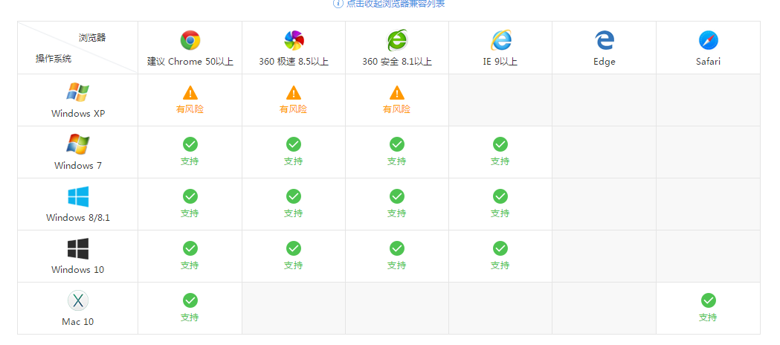
系统支持的操作系统和浏览器列表，如下图：
推荐使用Chrome浏览器或者360极速浏览器，能很好地满足新型网站对浏览器的要求。

进入应用
- 输入系统网址
（https://newehall.nwafu.edu.cn/ywtb-portal/Lite/index.html?browser=no#/work_bench/Lite_workbench），进入如下页面：
- 输入您工号和密码，点击登录，进入如下界面：
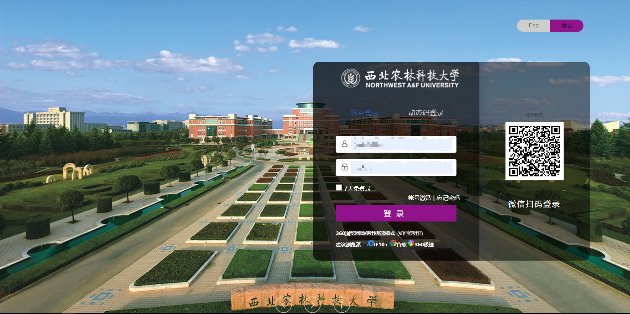
（3）进入研究生系统--导师管理--博导信息采集应用
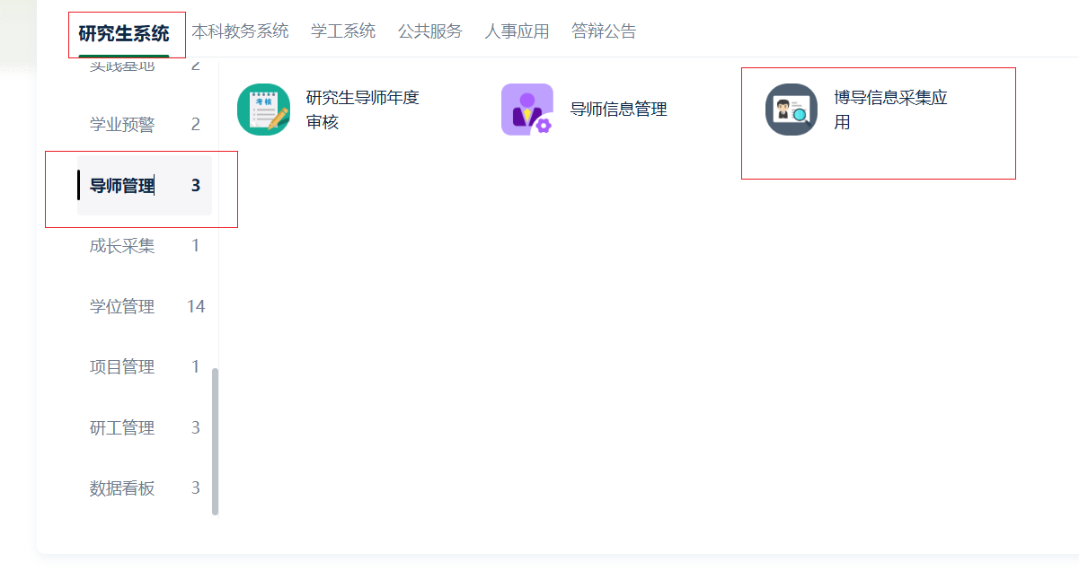

进行博导信息采集申请
（1）进入应用，可以在页面黄色背景处查看本次申报的申请开始时间和进行申报说明文件的下载，点击新增按钮进行信息填报和确认
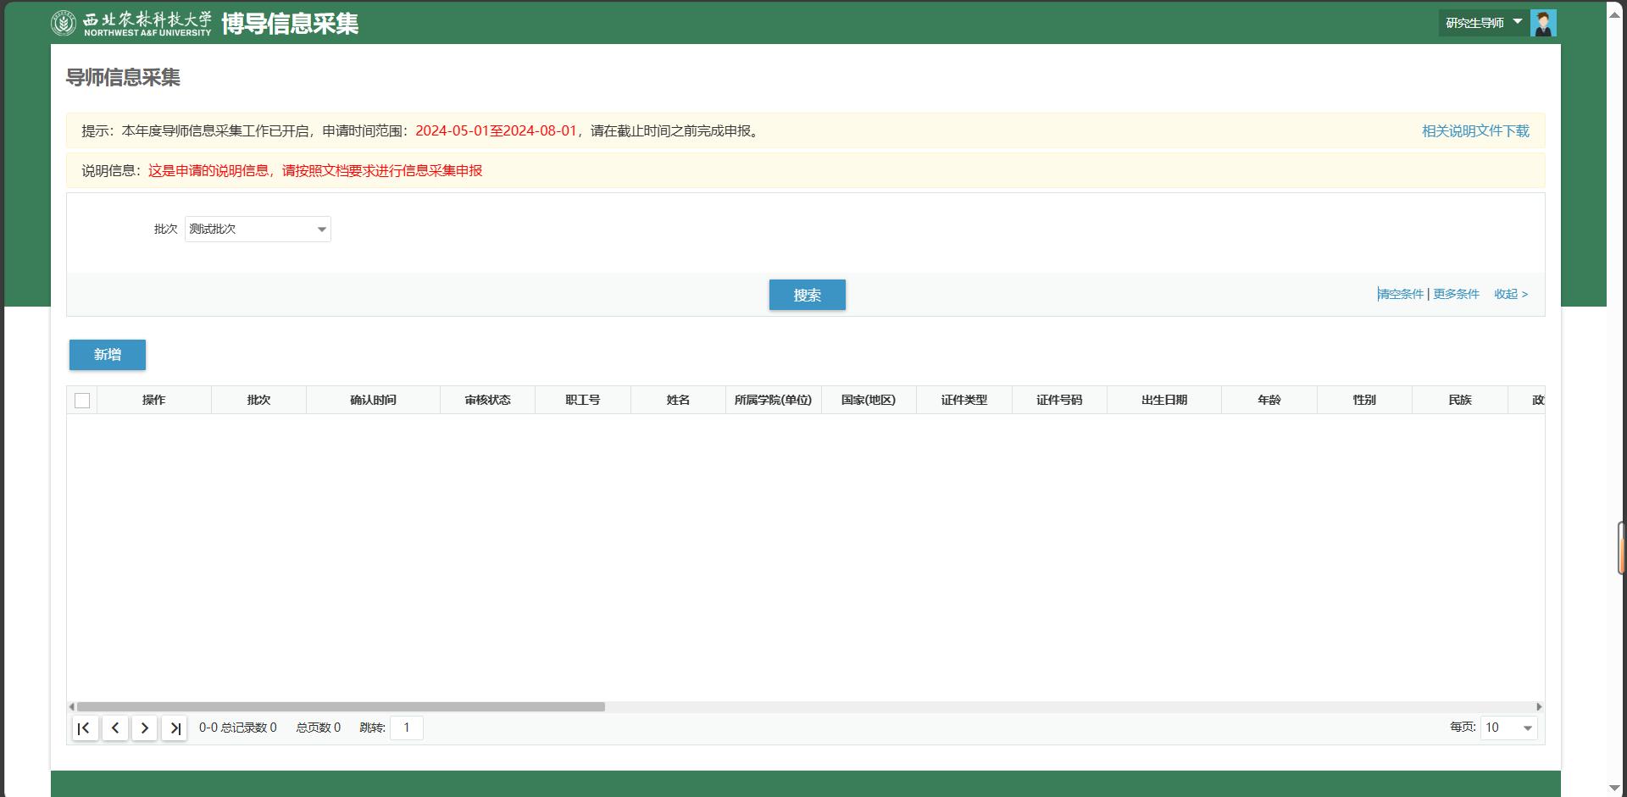
（2）点击新增之后，按照要求完善导师自己的基本信息，查看指导的博士信息，修改或新增科研成果情况。
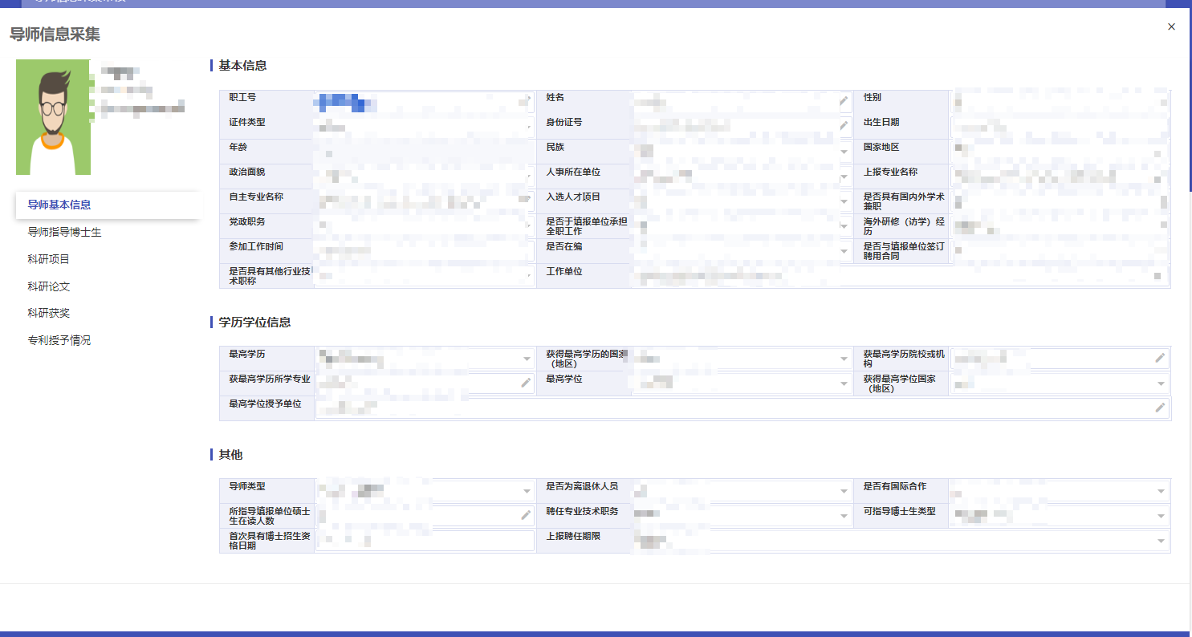
- 确认信息无误后，点击提交按钮即可。
- 提交之后若发现信息有误，可点击撤回按钮，重新填报后提交信息。
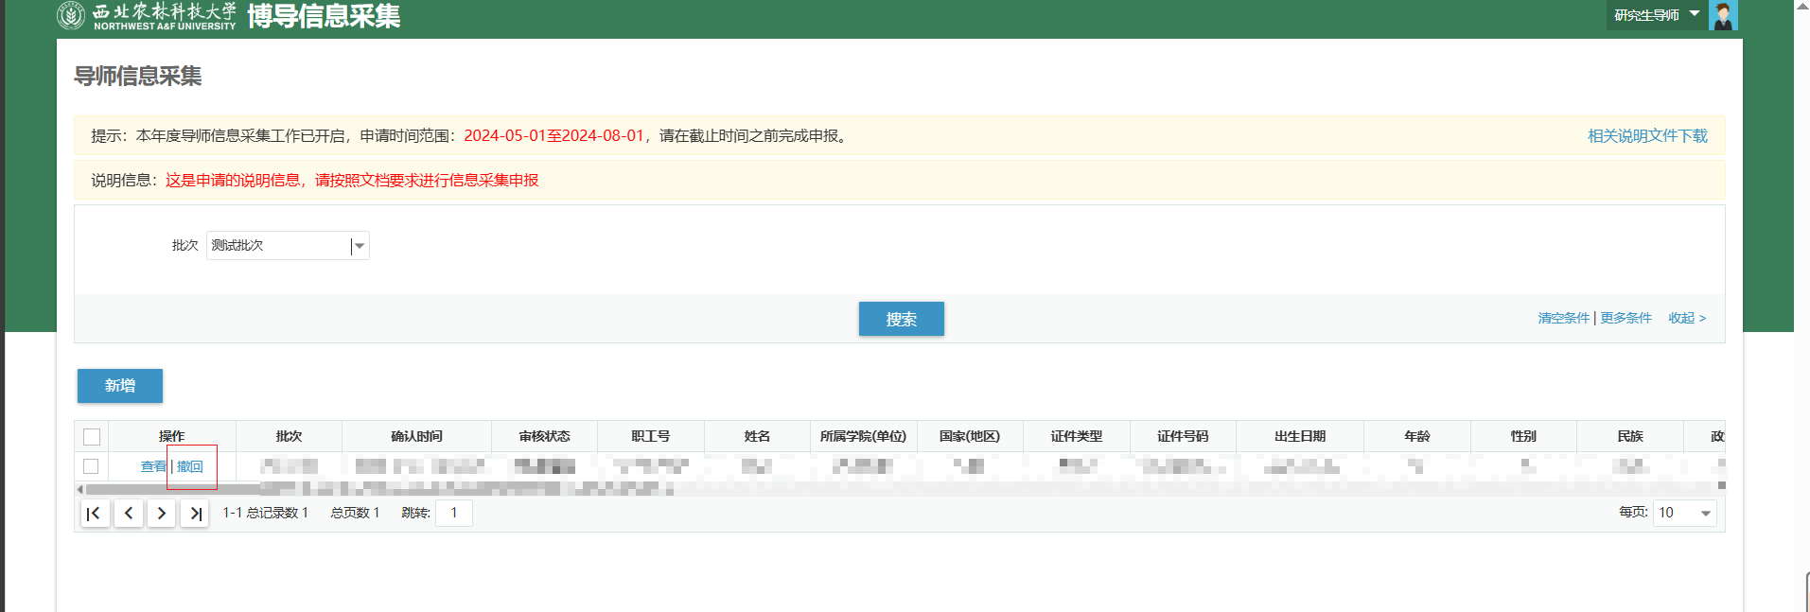

审核
查看审核状态字段，确认是否有待当前角色审核的数据
蓝色按钮可以进行勾选后批量审核
退回：将数据退回，导师需要修改完善后重新提交
收回：审核错了，点击收回重新审核
